แผนผังความคิด

ความหมายของวัสดุที่เหลือใช้
ทางการเกษตร
ความเป็นมาและความสำคัญของการนำวัสดุที่เหลือใช้ทางการเกษตรมาใช้ประโยชน์

ประเภทของวัสดุ
ที่เหลือใช้ ทางการเกษตร
วัสดุที่เหลือใช้
ทางการเกษตร

ผลกระทบ ของการกำจัด
วัสดุที่เหลือใช้
ทางการเกษตร
ที่ผิดวิธี

นโยบายรัฐบาลในการรณรงค์การใช้วัสดุ ที่เหลือใช้ทางการเกษตรให้เกิดประโยชน์

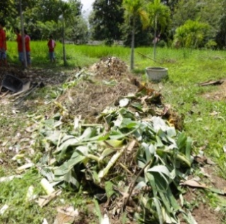
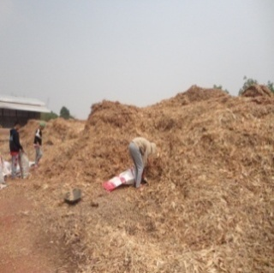
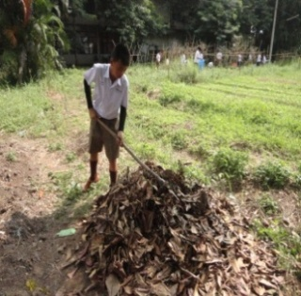
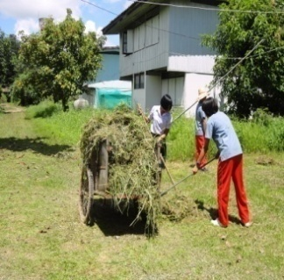
ความหมายของวัสดุที่เหลือใช้ทางการเกษตร

ภาพที่ 2
ใบไม้

ภาพที่ 1
เศษหญ้า

ภาพที่ 3
เปลือกข้าวโพด

ภาพที่ 4
ใบและ
ต้นกล้วย

วัสดุที่เหลือใช้ทางการเกษตร คือวัสดุที่เหลือจากการเก็บเกี่ยวผลผลิตของเกษตรกร ซึ่งจะถูกทิ้งไว้ในเรือกสวนไร่นา เช่น ฟางข้าว ต้นถั่ว มันสำปะหลัง ต้นอ้อย โดยวัสดุเหล่านี้ยังไม่มีการนำไปใช้ประโยชน์หรือใช้ประโยชน์ได้ไม่เต็มประสิทธิภาพยังเหลือใช้อีกเป็นจำนวนมากทำให้เกิดปัญหาตามมามากมาย อำเภอจุน จังหวัดพะเยา ก็เหมือนกับพื้นที่อื่น ๆ ทั่วประเทศประชาชนมีการประกอบอาชีพทางการเกษตร เป็นจำนวนมาก และจะมีวัสดุเหลือใช้ทางการเกษตรที่ยังตกค้างไม่ได้ใช้ประโยชน์ โดยเฉพาะเศษวัสดุที่เหลือจากการปลูกข้าวโพด เช่น เศษตอซัง แกน และ เปลือกข้าวโพดที่เหลือจากการเก็บเมล็ดแล้วซึ่งวัสดุที่เหลือใช้เหล่านี้หากนำกลับมาใช้อีกคงจะมีประโยชน์และช่วยอนุรักษ์สิ่งแวดล้อมอีกทางหนึ่งด้วย
ภาพที่ 1-4 เศษวัสดุที่เหลือใช้ทางการเกษตร
ที่มา : ภาพถ่ายโดย นายจำนง คำมูล, 2556.

ภาพที่ 2 การนำปุ๋ยหมักจากวัสดุที่เหลือใช้ของข้าวโพด ไปใช้ในการเตรียมแปลงปลูกผัก
ที่มา : ภาพถ่ายโดย นายจำนง คำมูล, 2555.

ความเป็นมาและความสำคัญของการนำวัสดุที่เหลือใช้
ทางการเกษตรมาใช้ประโยชน์

ท่ามกลางกระแสการรณรงค์การงดเผาเศษวัสดุที่เหลือใช้ส่วนมากเป็นวัสดุ ที่เหลือใช้ทางการเกษตร ซึ่งมีจำนวนมากในชุมชนที่ประกอบอาชีพทางการเกษตร ในเขตพื้นที่อำเภอจุนก็เหมือนกับพื้นที่ทั่วไปของประเทศไทย จะพบวัสดุที่เหลือใช้เป็นจำนวนมาก ที่เกษตรกรยังไม่มีแนวทางที่จะนำมาใช้ประโยชน์ได้ทั้งหมด จึงมีการจัดการให้พ้นจากพื้นที่เกษตรกรรมเพื่อเตรียมการที่จะทำกิจกรรมการเกษตรในครั้งต่อไป ซึ่งวิธีการกำจัดที่พบเห็นส่วนมากและเป็นมาโดยตลอด คือการเผาทำลายวัสดุที่เหลือใช้เหล่านี้ และส่งผลกระทบอย่างหลีกเลี่ยงไม่ได้
ทั้งนี้วัสดุเหลือใช้ส่วนมากเป็นวัสดุที่ยังมีประโยชน์ หากเกษตรกรหรือชุมชน มีความร่วมมือกัน และตระหนักถึงผลกระทบที่จะตามมาจากการเผาทำลายวัสดุที่เหลือใช้ และนำวัสดุที่เหลือใช้มาใช้ย่อมทำให้ผลดีต่อทุกฝ่ายอย่างแน่นอน
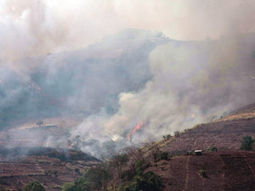
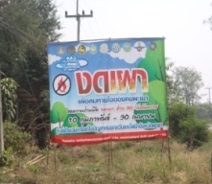

ภาพที่ 5 ภาพที่ 6
ภาพที่ 5-6 การเผาทำลายและการรณรงค์งดเผาทำลายเศษวัสดุเหลือใช้ทางการเกษตร
ที่มา : ภาพถ่ายโดย นายจำนง คำมูล, มกราคม 2556.
ประเภทของวัสดุที่เหลือใช้ทางการเกษตร

ภาพที่ 7 ตอซังข้าว ที่มา : http://www.pixpros.net/

ภาพที่ 8 ฟางข้าว ที่มา : http: /thairice-farm.blogspot.com
ภาพที่ 9 แกลบ ที่มา : http://talung.gimyong.com/

ภาพที่ 10 รำละเอียด
ที่มา : http://narapimon.com/

- วัสดุที่เหลือใช้จากข้าว
เป็นวัสดุที่เหลือใช้จากต้นข้าวที่เก็บเกี่ยวผลผลิตที่เป็นเมล็ดแล้วเรียกว่า ฟาง เป็นส่วนที่ตัดจากลำต้น ส่วนที่เป็นลำต้นติดอยู่กับดินเรียกว่า ตอซังข้าว
คุณสมบัติของวัสดุที่เหลือใช้จากข้าว
- การใช้เลี้ยงสัตว์
- มีคุณภาพต่ำ เยื่อใยสูง มีอัตราการย่อยได้ต่ำ จึงตกค้างอยู่ในกระเพาะหมักนาน สัตว์จึงได้รับโภชนะไม่เพียงพอถ้าให้กินฟางอย่างเดียวน้ำหนักจะลด
- ใช้ฟางข้าวเป็นวัสดุคลุมแปลงผักเพื่อเก็บรักษาความชื้น ป้องกันวัชพืช
- ใช้ฟางข้าวเป็นวัสดุในการเพาะเห็ด
- ใช้สำหรับทำปุ๋ยหมักโดยผสมกับมูลสัตว์
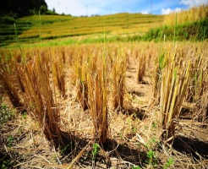

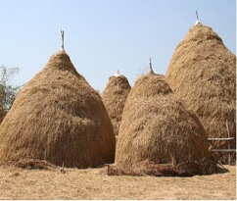
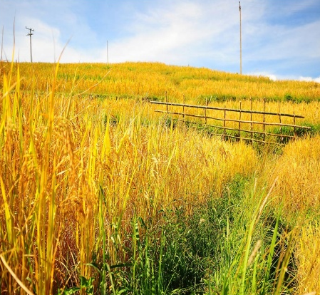

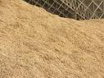

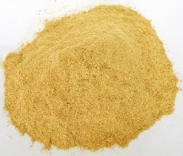
ภาพที่ 7-10 วัสดุที่เหลือใช้จากข้าว
(สืบค้นเมื่อ มกราคม 2556)

2. วัสดุที่เหลือใช้จากข้าวโพด
เปลือกและต้นข้าวโพดเป็นผลพลอยได้จากการผลิตข้าวโพด ประกอบด้วยส่วนของเปลือกและไหม ส่วนของลำต้นและยอดอ่อน ซึ่งถอนจากต้นก่อนเก็บฝักข้าวโพด

คุณสมบัติของวัสดุที่เหลือใช้จากข้าวโพด
เปลือกและต้นข้าวโพดเป็นวัสดุเหลือใช้ที่เกษตรกรใช้เลี้ยงสัตว์ ซึ่งเกษตรกรนำมาใช้หลายรูปแบบ ตามความเหมาะสม เช่น
- ใช้ในรูปของอาหารหยาบ ใช้มากในโคนม โคขุน
- ใช้ในรูปของพืชสด ใช้แทนหญ้า หรือสลับกับหญ้า
- ทำเป็นพืชหมัก เก็บไว้ใช้ได้นาน
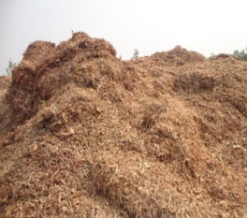
- ในส่วนของยอดข้าวโพดมีโปรตีนสูง โคชอบกินมาก แต่มีจำนวนน้อย
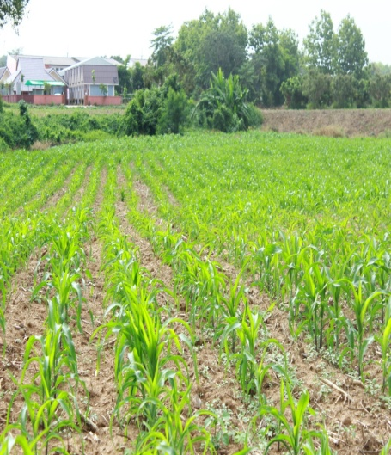  ภาพที่ 11-14 วัสดุที่เหลือใช้  จากข้าวโพด  ที่มา : ภาพถ่ายโดย นายจำนง คำมูล, 2556. | 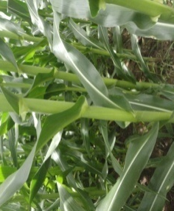 | ภาพที่ 11 เปลือกข้าวโพด
 |  | ภาพที่ 12 ต้นข้าวโพด
 | 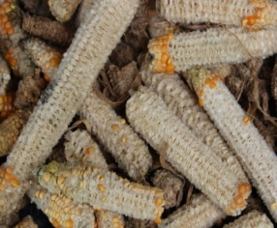 | ภาพที่ 13 ซังข้าวโพด
 | 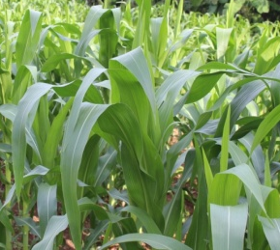 | ภาพที่ 14 ใบข้าวโพด

3.วัสดุที่เหลือใช้จากอ้อย
ยอดอ้อยและชานอ้อยเป็นวัสดุเหลือใช้จากไร่อ้อย ได้แก่ ส่วนยอดรวมทั้งใบบริเวณยอดหรือปลายลำต้นยอดอ้อยมักมีอยู่ในไร่แบบกระจัดกระจาย ในบางพื้นที่อาจมีปัญหาในการเก็บรวบรวมมาใช้
คุณสมบัติของวัสดุที่เหลือใช้จากอ้อย
อ้อยสามารถนำมาเลี้ยงสัตว์ และใช้ได้ทำประโยชน์ได้หลากหลาย เช่น
- ใช้เป็นแหล่งอาหารหยาบ ได้ทั้งในรูปสด หมัก หรืออบแห้ง โดยเฉพาะในช่วงฤดูแล้ง และควรใช้ร่วมกับอาหารข้น หรือวัตถุดิบอาหารสัตว์อื่น ๆ เช่น ใบพืชตระกูลถั่ว ใบมันสำปะหลัง เพราะยอดอ้อยมีคุณค่าทางอาหารต่ำ
- สามารถนำมาทำเป็นปุ๋ยหมักโดยใช้ร่วมกับปุ๋ยคอก
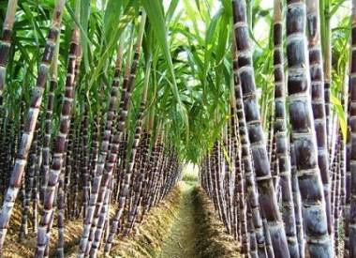 | 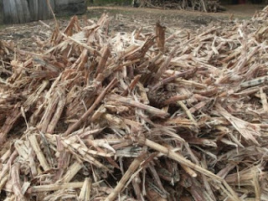 | ภาพที่ 15 ชานอ้อย ที่มา :  http://genedcu.blogspot. Com.
 | 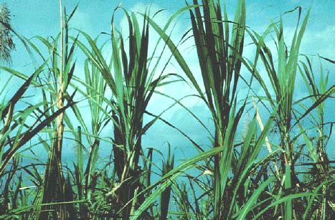 | ภาพที่ 16 ยอดอ้อย ที่มา :  http://oldweb.ocsb.go.th/
ภาพที่ 15-16 วัสดุที่เหลือใช้ จากอ้อย  ที่มา : http://www.biogang.net/ (สืบค้นเมื่อ มกราคม 2556) |  | ภาพที่ 16 ยอดอ้อย ที่มา :  http://oldweb.ocsb.go.th/

- วัสดุที่เหลือใช้จากต้นถั่ว
ต้นถั่วเป็นเศษวัสดุที่เหลือจากการเก็บฝักถั่วแล้ว ส่วนมากเป็นลำต้น และใบของถั่วที่มีสีเขียวอยู่เล็กน้อย
- คุณสมบัติของวัสดุที่เหลือใช้จากถั่ว
- การใช้เลี้ยงสัตว์
- ใช้เป็นอาหารหยาบ ทั้งในรูปสด ตากแห้งหรือหมักร่วมกับกากน้ำตาลหรือยูเรีย แต่ใช้ในรูปสดจะได้ประโยชน์มากกว่า และควรใช้ร่วมกับอาหารหยาบคุณภาพต่ำ เช่นฟางข้าว เพื่อเพิ่มการใช้ประโยชน์
- ต้นถั่วลิสงสามารถนำมาทำเป็นปุ๋ยหมักร่วมกับปุ๋ยคอก เช่น มูลวัว มูลควาย มูลสุกร เป็นต้น

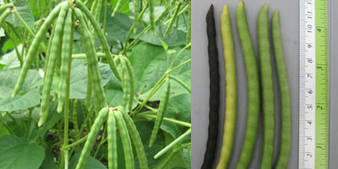
ภาพที่ 17 ถั่วเขียว ที่มา : http://it.doa.go.th/

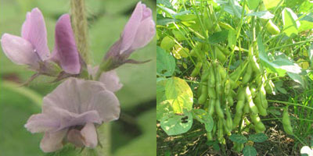
ภาพที่ 18 ถั่วเหลือง ที่มา : http://it.doa.go.th/
ภาพที่ 17-20 วัสดุ ที่เหลือใช้จากถั่ว
ชนิดต่าง ๆ
(สืบค้นเมื่อ มกราคม 2556)

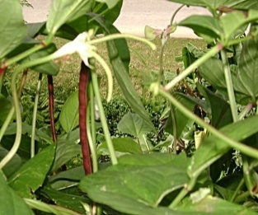
ภาพที่ 19 ถั่วแดง ที่มา : http://www. bansuanporpeang.com/

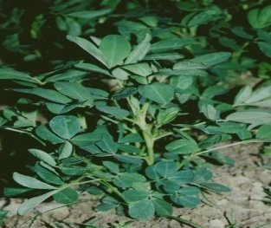
ภาพที่ 20 ถั่วลิสง ที่มา :
http://cms-howcase.com

5. วัสดุที่เหลือใช้จากสับปะรด
เปลือกสับปะรดเป็นผลพลอยได้จากโรงงานผลิตสับปะรดกระป๋อง ประกอบด้วย ส่วนของเปลือกแกนกลาง เศษเนื้อ และจุก(ตะเกียง) รวมทั้งผลที่คัดทิ้งจากไร่และพ่อค้ารายย่อย
คุณสมบัติของวัสดุที่เหลือใช้จากสับปะรด
- การนำมาใช้เลี้ยงสัตว์
- ใช้ได้ดีในสัตว์เคี้ยวเอื้อง เช่น โคนม โคเนื้อ แพะและแกะ
- ใช้เป็นอาหารหยาบในรูปของเปลือกสับปะรด แห้ง และหมัก
- ใช้ผสมอาหารข้นในรูปของเปลือกสับปะรดแห้ง
- ใช้ส่วนของเปลือกสับปะรดในการทำปุ๋ยหมักโดยใช้ร่วมกับปุ๋ยคอก

ภาพที่ 10-11 วัสดุที่เหลือใช้ จากสับปะรด ที่มา :  http://alangcity.blogspot.com/  (สืบค้นเมื่อ มกราคม 2556) |  | ภาพที่ 10 ใบสับปะรด ที่มา :  http://www.bloggang. com/
ภาพที่ 10 เปลือกสับปะรด
ที่มา :
http://beztdmfarming.
blogspot.com

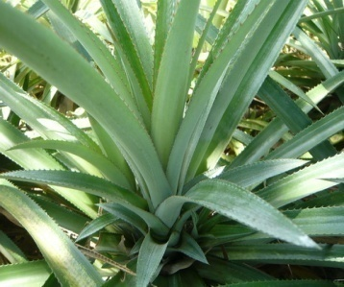
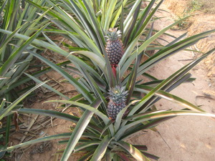

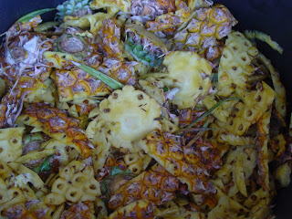

เกิด
ผลกระทบของการกำจัดวัสดุที่เหลือใช้ทางการเกษตรที่ผิดวิธี

1. ทำให้โครงสร้างดินเปลี่ยนแปลงไป เนื้อดินจับตัวกันแน่นและแข็ง ส่งผล ทำให้รากพืชแคระแกรน และความสามารถในการหาอาหารของรากพืชลดลง
2. สูญเสียอินทรียวัตถุ และธาตุอาหารในดิน
3. ทำลายจุลินทรีย์และแมลงที่เป็นประโยชน์ในดิน
- สูญเสียน้ำในดิน การเผาตอซังพืชทำให้ผิวดินมีอุณหภูมิสูงถึง 90 องศาเซลเซียส น้ำในดินจะระเหยสู่บรรยากาศอย่างรวดเร็ว ทำให้ความชื้นในดินลดลง
5. ทำให้เกิดฝุ่นละออง เถ้าเขม่า และก๊าซหลายชนิด ที่ก่อให้เกิดมลพิษ และเป็นอันตรายต่อสุขภาพโดยเฉพาะระบบทางเดินหายใจ และเกิดอุบัติเหตุบนท้องถนน
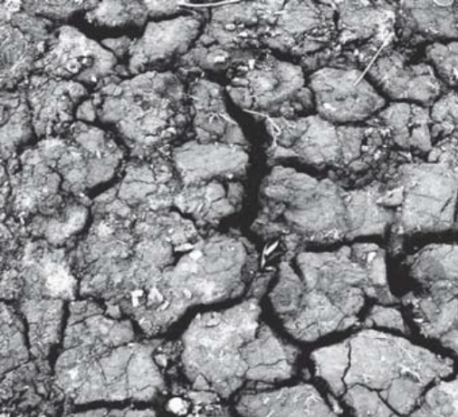 | 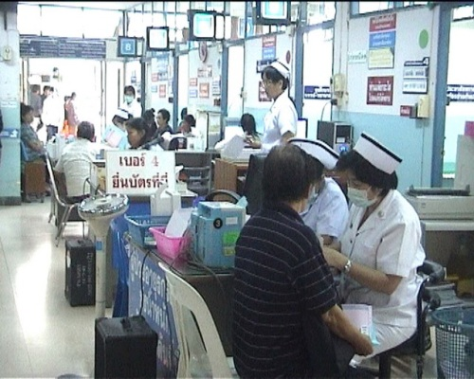  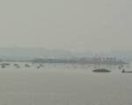 | ภาพที่ 13 สภาพหมอกควัน ในบริเวณที่มี การเผาทำลาย
ภาพที่ 12 สภาพดินที่ถูกเผาทำลาย
ที่มา : http:// www.ldd.go.th
(สืบค้นเมื่อ มกราคม 2556) | ภาพที่ 14 เกิดผลเสียต่อสุขภาพของประชาชน  ที่มา : http://www.manager.co.th/

ภาพที่ 12-14 ลักษณะของผลกระทบที่เกิดจากการเผาทำลายเศษวัสดุเหลือใช้ทางการเกษตร
นโยบายของรัฐบาลในการรณรงค์การใช้วัสดุที่เหลือใช้
ทางการเกษตรให้เกิดประโยชน์

จากนโยบายของรัฐบาลที่ได้ให้ความสำคัญกับปัญหาการเผาทำลายวัสดุ ที่เหลือใช้ทางการเกษตร โดยได้ประกาศขับเคลื่อนเกษตรอินทรีย์ให้เป็นวาระแห่งชาติ
มีเกษตรกรเป็นส่วนสำคัญในการขับเคลื่อนนโยบาย โดยการปรับเปลี่ยนระบบการผลิตจากการเกษตรที่พึ่งพาปุ๋ยเคมีและสารเคมีมาโดยตลอด ให้หันมาใช้ปุ๋ยอินทรีย์ และสารชีวภาพ และอีกกิจกรรมหนึ่งที่ส่วนสำคัญในวาระแห่งชาติได้แก่ “รณรงค์ งดเผาตอซัง สร้างดินยั่งยืน ฟื้นสิ่งแวดล้อม” โดยส่งเสริมให้เกษตรกรงดการเผาตอซังพืช และหันมาใช้วัสดุที่เหลือใช้ทางการเกษตรให้เกิดประโยชน์สูงสุดกับพื้นที่การเกษตร
กรมที่ดินซึ่งเป็นหน่วยงานหลักของการขับเคลื่อนวาระแห่งชาติเกษตรอินทรีย์ ได้รณรงค์ให้เกษตรกรปรับเปลี่ยนทัศนคติไม่เผาตอซัง โดยให้นำวัสดุตอซังจากไร่นามาเป็นวัสดุปรับปรุงดิน โดยการไถกลบลงในไร่นาเพื่อสร้างแหล่งอินทรียวัตถุและธาตุอาหารพืช และสนับสนุนวิธีอื่น ๆ ที่จะช่วยแก้ปัญหาการเผาตอซังพืชซึ่งเป็นการสนับสนุนการขับเคลื่อนวาระแห่งชาติเกษตรอินทรีย์ให้สอดคล้องกับนโยบายรัฐบาล
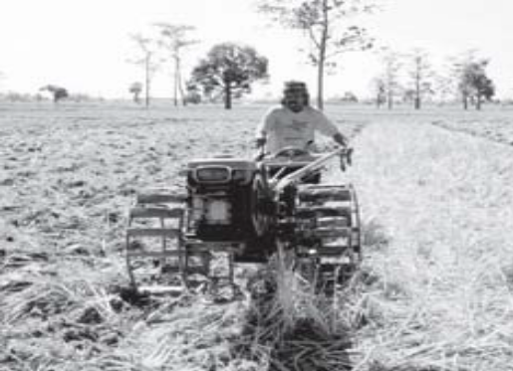
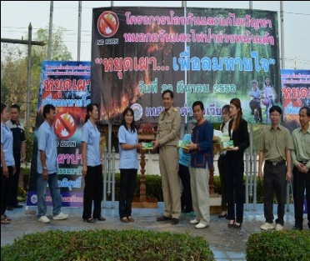

ภาพที่ 15 การรณรงค์หยุดเผาในท้องถิ่น ภาพ 16 กิจกรรมที่ลดปัญหาการเผาวัสดุ
ภาพที่ 15-16 กิจกรรมที่รัฐบาลรณรงค์เพื่อช่วยแก้ปัญหาการเผาวัสดุทางการเกษตร
ที่มา : http://article.wn.com | ที่มา : http:// www.ldd.go.th  (สืบค้นเมื่อ มกราคม 2556)

ความเป็นมาของการนำวัสดุที่เหลือใช้ จากข้าวโพดมาใช้ประโยชน์
โรงเรียนจุนวิทยาคมตั้งอยู่ในเขตตำบลห้วยข้าวก่ำ อำเภอจุน จังหวัดพะเยา เป็นโรงเรียนที่เปิดสอนตั้งแต่ระดับชั้นมัธยมศึกษาปีที่ 1 ถึงระดับมัธยมศึกษาปีที่ 6 เขตบริการมีทั้งหมด 4 ตำบล ประชากรร้อยละ 80 ประกอบอาชีพทางเกษตรกรรม และ มีจำนวนมากที่ปลูกพืช เช่น ข้าว ผักสวนครัว และข้าวโพด เป็นต้น โดยเฉพาะข้าวโพด ที่นิยมปลูกกันมากซึ่งถือเป็นพืชเศรษฐกิจของท้องถิ่น โดยข้อมูลจากการสำรวจเกี่ยวกับการปลูกข้าวโพดในเขตอำเภอจุนพบว่า ในปีพุทธศักราช 2555 เกษตรกรทั้งอำเภอ มีการปลูกข้าวโพดเป็นเนื้อที่ 7,202.75 ไร่ ได้ผลผลิตจำนวน 4,659.681 ตัน(สำนักงานเกษตรอำเภอจุน :2555) โดยในช่วงการเก็บผลผลิตของข้าวโพดพบว่าหลังการเก็บผลผลิตเสร็จแล้วจะมีการทิ้งวัสดุที่เกษตรกรไม่ต้องการ เช่น เปลือกข้าวโพด แกนข้าวโพด ตอซังข้าวโพด ไว้ในไร่นาของเกษตรกรเอง หลังการใช้ประโยชน์บางส่วน แต่ยังมีเหลือทิ้งอีกเป็นจำนวนมากที่ยังไม่ได้นำไปใช้ประโยชน์ แต่เนื่องจากวัสดุที่เกินความต้องการเหล่านี้ มีเป็นจำนวนมาก จึงมีการกำจัดให้หมดไปจากพื้นที่เพาะปลูกโดยวิธีการเผาทำลาย ซึ่งส่งผลกระทบต่อทุกฝ่ายเป็นอย่างมาก
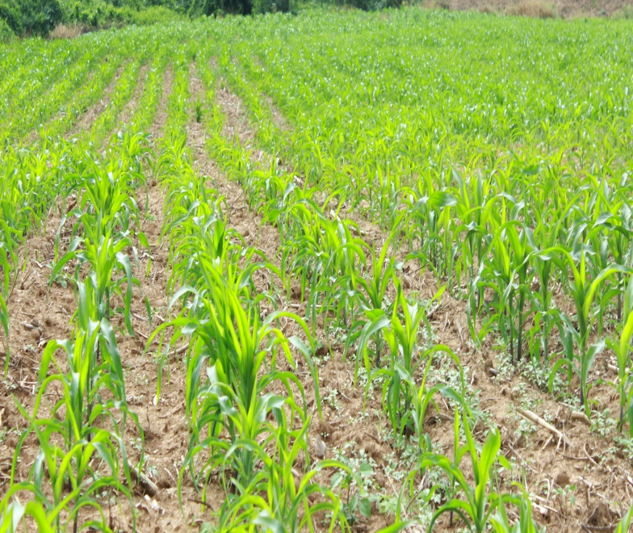 | ภาพที่ 17 สภาพการปลูกข้าวโพดในพื้นที่อำเภอจุน  ที่มา : ภาพถ่ายโดย  นายจำนง คำมูล, 2556.
ดังนั้นกลุ่มสาระการงานอาชีพและเทคโนโลยี(งานเกษตร) ได้เห็นความสำคัญของวัสดุที่เหลือใช้ของข้าวโพด และตระหนักถึงปัญหาของการกำจัดวัสดุที่เหลือใช้ของข้าวโพด จึงได้เรื่องการนำวัสดุที่เหลือใช้จากข้าวโพด มาจัดกิจกรรมการเรียนการสอนเป็นสาระเพิ่มเติม ในระดับชั้นมัธยมศึกษาตอนต้น วิชา ง 20201 เรื่อง การจัดการวัสดุที่เหลือใช้เพื่อการเกษตรกรรม ซึ่งเป็นสาระเพิ่มเติมที่ส่งเสริมและพัฒนาการเรียนรู้ที่เรียนและปฏิบัติด้วยตนเอง มีทักษะ ประสบการณ์ตรง ในการทำงานโดยใช้ทรัพยากรที่มีอยู่ในท้องถิ่นให้เกิดประโยชน์สูงสุดและสามารถประยุกต์การเรียนรู้ไปใช้ในชีวิตประจำวันได้อย่างมีคุณภาพ

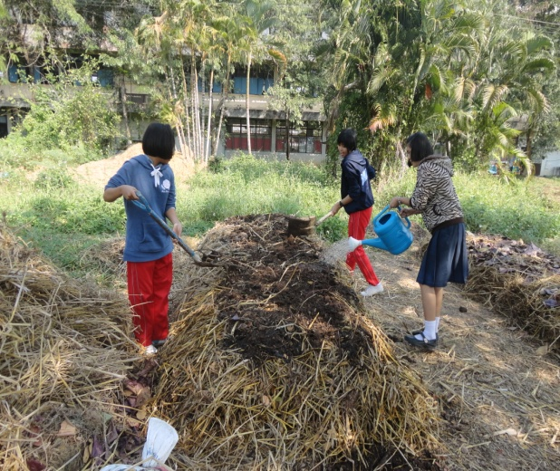 | 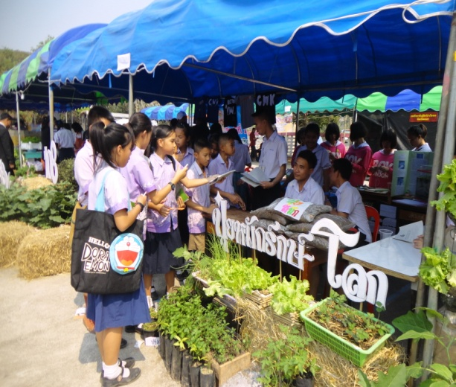
ภาพที่ 18 นักเรียนทำปุ๋ยหมัก | ภาพที่ 19 นักเรียนนำเสนอผลงานการทำ  ปุ๋ยหมักในงานเปิดบ้านวิชาการ
ที่มา : ภาพถ่ายโดย นายจำนง คำมูล, 2556.

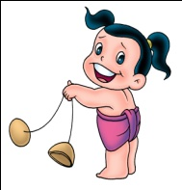

วัสดุที่เหลือใช้จากข้าวโพดหลังการเก็บเกี่ยวผลผลิตของเกษตรกรหากเกษตรกรกำจัดอย่างผิดวิธีจะทำให้เกิดผลเสียอย่างมากมาย อาทิ เกิดมลภาวะเป็นพิษทางอากาศ พื้นที่การเกษตรและสิ่งมีชีวิตในดินเกิดความเสียหาย การนำวัสดุที่เหลือใช้ทางการเกษตรมาใช้ประโยชน์ จึงเป็นแนวทางที่ช่วยลดปัญหาต่าง ๆ ได้ซึ่งหากทุกฝ่ายมีความจริงใจ ในการแก้ปัญหา จะสามารถทำให้ปัญหาที่เกิดจากการเผาทำลายวัสดุที่เหลือใช้ จากข้าวโพดได้อย่างยั่งยืน
 | ภาพที่ 20 วัสดุเหลือใช้จากข้าวโพด |  | ภาพที่ 21 การเผาวัสดุเหลือใช้การเกษตร
ภาพที่ 22 การทำปุ๋ยหมักจากวัสดุข้าวโพด |  | ภาพที่ 23 การนำปุ๋ยหมักไปใช้ปลูกพืช

ภาพที่ 20 - 23 ลำดับการนำวัสดุเหลือใช้จากข้าวโพดมาใช้ประโยชน์
ที่มา : ภาพถ่ายโดย นายจำนง คำมูล, 2556.

สรุป

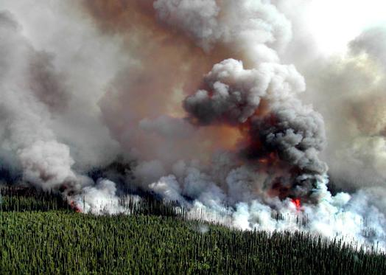
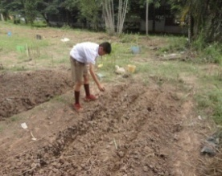
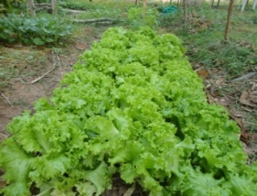
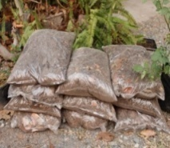
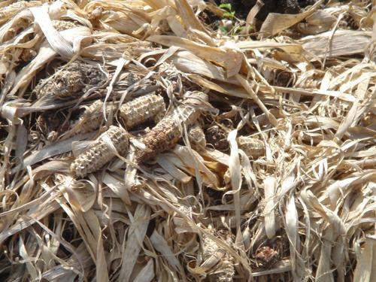
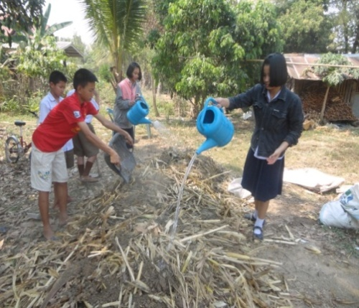

จากวัสดุเหลือใช้ของข้าวโพดที่ถูกกำจัดโดยการเผา

นำไปใช้ประโยชน์ในการปลูกพืช

นำมาทำ
ปุ๋ยหมัก

